
Rīgā
Dokumenta datums ir  elektroniskās parakstīšanas datums. | Nr.  skatīt pievienotajā datnē.
Uz 27.10.2025. iesniegumu BIS-BV-6.18-2025-51791

Rīgas valstspilsētas pašvaldības
p.p. SIA “Lejnieku projektēšanas birojs”
paziņošanai BIS

Tehniskie noteikumi
divu suņu pastaigu laukumu izveidei

Informējam, ka saskaņā ar tehnisko noteikumu pieprasījumam pievienoto plānu, divu suņu pastaigu laukumu zemes gabalā Dubnas ielā 2 (kadastra apzīmējums 0100 078 0164) labiekārtošanas darbu robežās izbūvēts centralizētās kanalizācijas sistēmas tīkls.
Centralizētās ūdensapgādes un kanalizācijas sistēmas tīklus skatīt 1. pielikumā “Ūdensapgādes un kanalizācijas tīklu shēma”.

Prasības būvprojekta izstrādei un būvdarbu veikšanai:

- Būvprojekts jāizstrādā atbilstošajā darbības sfērā sertificētam būvspeciālistam saskaņā ar Ūdenssaimniecības pakalpojumu likumu, Aizsargjoslu likumu, Ministru kabineta 2016.gada 22.marta noteikumiem Nr. 174 "Noteikumi par sabiedrisko ūdenssaimniecības pakalpojumu sniegšanu un lietošanu", Rīgas domes 2017.gada 15.decembra saistošajiem noteikumiem Nr.17 "Rīgas pilsētas centralizētās ūdensapgādes un kanalizācijas sistēmas ekspluatācijas, lietošanas un aizsardzības saistošie noteikumi" (turpmāk – RD SN 17), citu spēkā esošu normatīvo aktu prasībām, Latvijas nacionālajiem standartiem un Latvijas nacionālā standarta statusā adaptētiem un noteiktā kārtībā reģistrētiem starptautisko un reģionālo standartizācijas organizāciju standartiem.
- Aizliegts izvietot būves, būves ar pamatiem un smagus priekšmetus virs centralizētās ūdensapgādes un kanalizācijas sistēmas tīkliem un to aizsargjoslās, saskaņā ar Aizsargjoslu likuma 48. pantu un RD SN 17 70. punktu.
- Ja būvprojektā tiek mainīta seguma augstuma atzīme, paredzēt pacelt vai nolaist SIA “Rīgas ūdens” valdījumā un apkalpes zonā esošās aku lūkas un kapes saskaņā ar ielas seguma augstuma atzīmi un aku lūku un kapju nomaiņu atbilstoši seguma veidam. Izstrādājot būvizstrādājumu un materiālu specifikācijas, jāpiemēro SIA “Rīgas ūdens” tīmekļa vietnē sadaļā Būvniecības ierosinātājiem – Projektētājiem - Prasības: https://www.rigasudens.lv/lv/prasibas-buvizstradajumiem-un-citiem-materialiem norādītās prasības centralizētās ūdensapgādes un kanalizācijas sistēmas būvizstrādājumiem un materiāliem. Būvprojektā iespējams paredzēt saistošiem normatīviem aktiem, standartiem atbilstošus un minētajām SIA “Rīgas ūdens” prasībām ekvivalentus būvizstrādājumus un materiālus.
- Izvērtēt skatrakumu veikšanas nepieciešamību centralizētās kanalizācijas sistēmas cauruļvadu aizsargjoslās, šķērsošanas vietās, lai precizētu to izvietojumu, t.sk. augstuma atzīmes, ņemot vērā Ministru kabineta 2012. gada 24. aprīļa noteikumu Nr. 281 "Augstas detalizācijas topogrāfiskās informācijas un tās centrālās datubāzes noteikumi" 45. punkta prasības.
- Visus būvdarbus veikt neietekmējot iebūvētās centralizētās kanalizācijas sistēmas ekspluatācijas režīmu. Gadījumā, ja būvdarbu veikšana nav iespējama bez centralizētās kanalizācijas sistēmas ekspluatācijas režīma ietekmēšanas, būvdarbu veikšanas grafiku saskaņot ar SIA “Rīgas ūdens” Ūdensvada un kanalizācijas tīklu dienestu, zvanot pa tālruni 67088453 vai 67088430, un, ja nepieciešams, ar attiecīgajām valsts institūcijām.
- Gadījumā, ja būvdarbu laikā centralizētās kanalizācijas sistēmas tīkls tiks bojāts, veikt tā nekavējošos remontu. Centralizētās kanalizācijas sistēmas tīklu bojāto vietu darbības atjaunošanu veikt izvēloties atbilstošāko remonta metodi, iepriekš saskaņojot to ar SIA “Rīgas ūdens” Ūdensvada un kanalizācijas tīklu dienestu.
- Būvprojektā iekļaut prasības:
  - “vietās, kur projektējamais gājēju celiņš šķērso esošo centralizētas kanalizācijas sistēmas tīklu, jāparedz cauruļvada aizsardzība un būvdarbi jāveic bez smagās būvtehnikas uzbraukšanas vai šķērsošanas”;
  - “vietās, kur paredzami gājēju celiņu šķērsojumi ar centralizētās kanalizācijas sistēmas tīkliem, grunts sablīvēšanu veikt, neizmantojot iekārtas, kas ir jaudīgākas par vibroblietēm.” Attiecīgas norādes pievienot būvprojekta plānos un DOP daļā;
  - “pēc gājēju celiņa izbūves darbu veikšanas, veikt centralizētās kanalizācijas sistēmas DN 400 mm cauruļvada CCTV inspekciju posmā starp K20255 un K20257 SIA „Rīgas ūdens” pārstāvja klātbūtnē”.
- Gruntsūdens novadīšana SIA “Rīgas ūdens” centralizētajā kanalizācijas sistēmā bez saskaņošanas ir aizliegta atbilstoši RD SN 17 63.9 punkta prasībām. Informācija par saskaņošanu atrodama SIA “Rīgas ūdens” tīmekļa vietnē sadaļā Būvniecības ierosinātājiem - Būvdarbu veicējiem: https://www.rigasudens.lv/lv/pakalpojumi/buvdarbu-veicejiem.
- Saskaņā ar Ūdenssaimniecības pakalpojumu likuma 1.panta 9.punktu lietus notekūdeņu savākšana lietus kanalizācijas sistēmās nav sabiedriskie ūdenssaimniecības pakalpojumi. Tādēļ lietus notekūdeņu novadīšana sabiedrisko ūdenssaimniecības pakalpojumu sniedzēja īpašumā vai valdījumā esošajā centralizētajā kanalizācijas sistēmā ir aizliegta.
- Aicinām izmantot alternatīvas lietus notekūdeņu apsaimniekošanas iespējas: https://www.rigasudens.lv/lv/lietus-notekudenu-apsaimniekosanas-iespejas.
- Ja būvdarbu ietvaros ir nepieciešams pārvietot centralizētās ūdensapgādes un/vai kanalizācijas sistēmas tīklus, pieprasīt SIA “Rīgas ūdens” jaunus tehniskos noteikumus.
- Tehnisko noteikumu (turpmāk - TN) derīguma termiņš - 2 gadi. Vēršam uzmanību, ka pēc TN derīguma termiņa beigām netiek izsniegti TN grozījumi un TN derīguma termiņš netiek pagarināts. Ja TN derīguma termiņš tiek pārsniegts, jāpieprasa jauni TN, ņemot vērā, ka jaunajos TN var būt citas prasības, kas atbilst SIA "Rīgas ūdens" aktuālajai situācijai, un jaunās prasības ir jāievēro pilnībā.

Neskaidrību gadījumā aicinām sazināties pa zemāk norādīto tālruni.

Pielikumā: “Ūdensapgādes un kanalizācijas tīklu shēma” uz 1 lapas.

Tehniskās daļas vadītāja vietniece
Projektu grupas vadītāja I. Škapare

Pūcēns 67088350
1.pielikums
Ūdensapgādes un kanalizācijas tīklu shēma

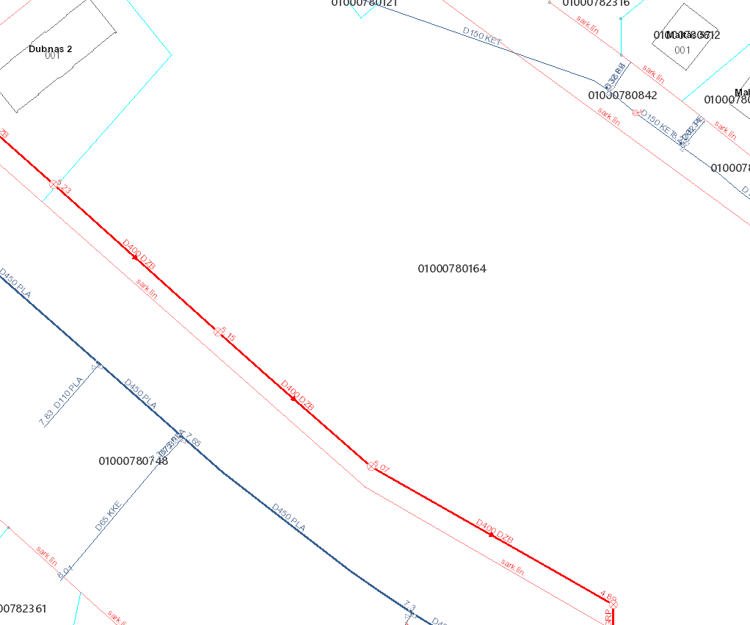
K20255
K20257

Apzīmējumi:
SIA “Rīgas ūdens” īpašumā, valdījumā vai turējumā esošie:
- Ūdensapgādes cauruļvads | - Kanalizācijas cauruļvads

Piezīmes:
- Shēmas sagatavošanai ir izmantoti NĪ valsts kadastra informācijas sistēmas dati ©2011-2012, Rīgas pilsētas pašvaldības Augstas detalizācijas topogrāfiskās informācijas dati ©2002-2012, Valsts adrešu reģistra dati (Autors: ©Valsts zemes dienests, pirmpublicējuma gads 2012), Augstas detalizācijas topogrāfiskās informācijas centrālas datubāzes dati (Autors: © Valsts zemes dienests, pirmpublicējuma gads 2011-2012).
- Shēmai ir informatīvs raksturs (attēlotie dati var būt neprecīzi). Par datu uzmērīšanu un uzrādīšanu atbild sertificēts mērnieks, izstrādājot topogrāfisko plānu saskaņā ar MK 24.04.2012. noteikumiem Nr. 281 "Augstas detalizācijas topogrāfiskās informācijas un tās centrālās datubāzes noteikumi".
- Shēmā nav attēloti ūdensvada un kanalizācijas cauruļvadi, kas nav SIA “Rīgas ūdens” īpašumā, valdījumā vai turējumā.

